|  |  |  |
| --- | --- | --- |
| **班级：计算机2102** | **评分：** |  |
| **姓名：向胤兴** | **教师签字：** |  |
| **学号：2215012469** | **批改日期：** |  |

**第9章三相电路预习报告和实验报告**

**9.1预习报告**

1. **实验目标**

 通过三相电路实验讲解实验安全的重要性，引起对实验安全的重视，掌握保证安全的措施；  
通过三相电路实验对“地”的概念有更深入更全面的理解；  
验证对称三相电路星形和三角形接法线电压有效值和相电压有效值的关系；  
验证对称三相电路星型接法负载端和电源端中性点电位差为零；  
验证不对称三相电路两个中性点电位差不等于零，三相负载电压不对称；  
验证三相四线制可以解决不对称三相电路负载电压不对称的问题；  
掌握用二瓦计法测量三相电路总的有功功率；  
掌握三相电路的仿真方法；  
锻炼通过理论分析实验结果的能力；  
通过灯泡非线性解释中性点电位与线性电路理论分析不一致的问题，从而认识到非线性对电路带来的影响，锻炼当实验结果与预期结果不一致时分析思考可能原因的能力；  
培养和增强工程安全意识。

1. **实验原理**
2. **实验仪器和材料**

|  |  |
| --- | --- |
| 三相变压器 | 1台 |
| 三相空气开关 | 1个 |
| 三相负载灯板 | 1块 |
| 多功能电表 | 1块 |
| 电流插孔板 | 1块 |
| 连接线 | 若干 |

1. **实验前仿真**

根据图9-1和图9-6所示对称和不对称三相电路原理图，分别在Multisim中搭建仿真电路（参考实验教材二维码）。三相电压源有效值220V，频率50Hz，相位依次滞后120°。负载阻抗选择电阻，阻值自选。

1.仿真对称三相负载电阻的电压波形，测量两个中性点之间的电压有效值。记录仿真电路图、电阻值、及负载电压波形。

单相负载的电阻值为： 100ohm ；

两个中性点之间的电压为： (约为) 0V 。

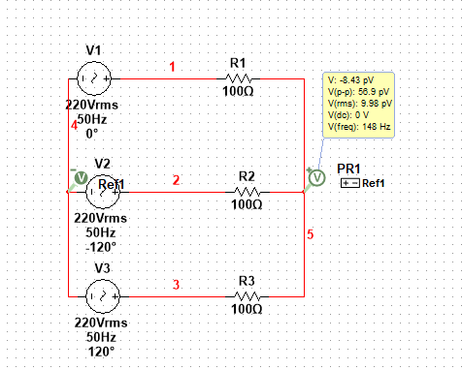

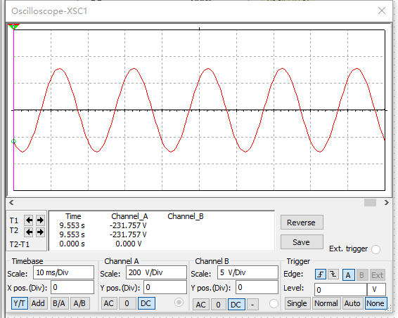

2.仿真不对称三相负载电阻的电压波形，测量两个中性点之间的电压有效值。记录仿真电路图、电阻值。

三相负载的电阻值：A相 100ohm B相 200ohm C相 300ohm ；

两个中性点之间的电压为： 72.11V 。（用万用表测量）

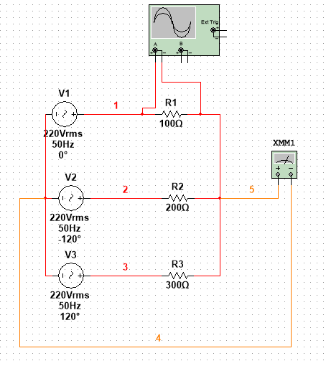

**9.2实验报告**

**1.星形接法对称三相电路**

在交流电路实验台上连接负载如图9-11所示的实验电路。选用220V三相电源，分别测量并记录不接中线和接中线两种情况下的电压、电流有效值，将测量数据填入表9-2和表9-3中。



图9-11星形接法对称三相灯泡连接方式

表9-2不接中性线情况下星形接法对称三相电路

|  |  |  |  |  |  |  |  |
| --- | --- | --- | --- | --- | --- | --- | --- |
| 测量值 |  |  |  |  |  |  |  |
| 测量结果 | 220V | 220V | 220V | 381V | 381V | 381V | 0V |

表9-3 接中性线情况下星形接法对称三相电路

|  |  |  |  |  |  |  |  |  |
| --- | --- | --- | --- | --- | --- | --- | --- | --- |
| 测量值 |  |  |  |  |  |  |  |  |
| 测量结果 | 220V | 220V | 220V | 381V | 381V | 381V | 0V | 0A |

**2.星形接法不对称三相电路**

在交流电路实验台上连接~~负载如~~图9-12所示的实验电路（A相断开一个灯泡）。选用220V三相电源，分别测量并记录不接中线和接中线两种情况下的电压、电流有效值，将测量数据填入表9-4和表9-5中。



图9-12 星形接法不对称三相灯泡连接方式

表9-4 不接中性线情况下星形接法不对称三相电路

|  |  |  |  |  |  |  |  |
| --- | --- | --- | --- | --- | --- | --- | --- |
| 测量值 |  |  |  |  |  |  |  |
| 测量结果 | 247V | 208V | 208V | 381V | 381V | 381V | 27.5V |

表9-5 接中性线情况下星形接法不对称三相电路

|  |  |  |  |  |  |  |  |  |
| --- | --- | --- | --- | --- | --- | --- | --- | --- |
| 测量值 |  |  |  |  |  |  |  |  |
| 测量结果 | 220V | 220V | 220V | 381V | 381V | 381V | 0V | 15.2mA |

**3.二瓦计法测量星形接法不对称三相电路总的有功功率**

用220V三相电源，不对称三相负载灯泡的连接方式与图9-12相同。

（1）用智能电量仪测量并记录的功率，再测量并记录的功率，并将两个读数相加，将数据填写在表9-6中。

表9-6二瓦计法测量三相不对称电路功率

|  |  |  |
| --- | --- | --- |
| 功率1读数，即 | 功率2读数，即 | 两个功率读数相加 |
| 11.312w | 15.083w | 26.395w |

（2）用智能电量仪测量三相负载各自的功率（相当于三瓦计），并将三相的功率读数相加，将数据填写在表9-7中。

表9-7三瓦计测量三相不对称电路功率

|  |  |  |  |
| --- | --- | --- | --- |
| A相功率读数 | B相功率读数 | C相功率读数 | 三相功率读数相加 |
| 8.484w | 8.956w | 8.956w | 26.396w |

**4.三角形接法对称三相电路**

在交流电路实验台上连接~~负载如~~图9-13所示的实验电路。选用220V三相电源，分别测量三相负载线电压的有效值，将测量数据填入表9-8中。



图9-13 三角形接法对称三相灯泡连接方式

表9-8三角形接法对称三相电路三相负载电压有效值

|  |  |
| --- | --- |
| 被测量 | 测量值 |
| （V） | 381 |
| （V） | 381 |
| （V） | 381 |

**五、思考题**

1.根据实验数据求三角形接法和星形接法时负载灯泡电压有效值的比值，给出理论依据和计算结果。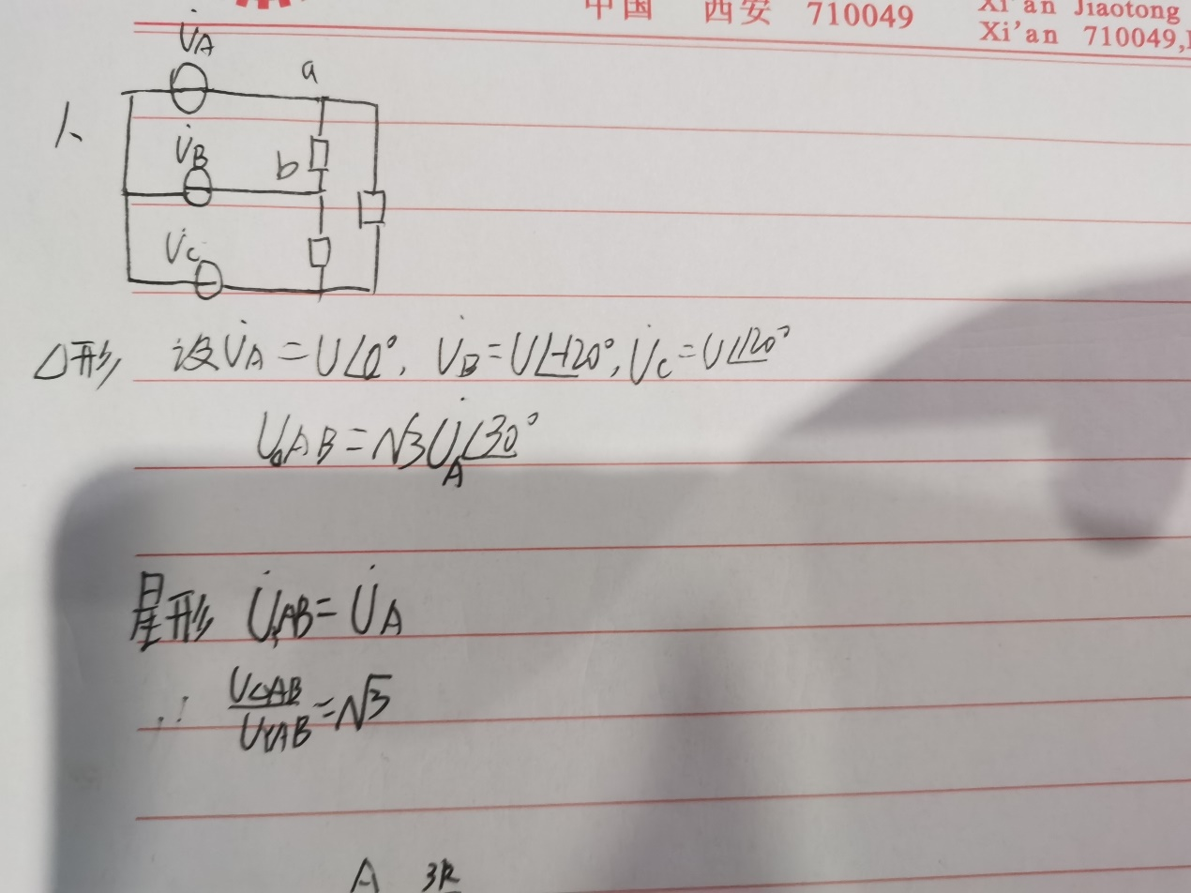

2.假定三相灯泡为线性电阻，通过理论分析图12不对称接法的中性点电压计算值，与实验实测值进行比较，给出比较结果和两者差异较大的原因。

|  |
| --- |
|  |

3.图9-14所示为A相负载短路的三相电路。在Multisim中搭建仿真电路，参数自选。仿真得到负载短路时A相、B相、C相电流的波形。再仿真A相负载不短路时对称三相电路的三相电流波形。通过理论对A相负载短路和不短路时的仿真波形进行分析。记录仿真电路、仿真参数、仿真波形并给出理论分析。

|  |
| --- |
| 图9-14 A相负载短路的三相电路 |

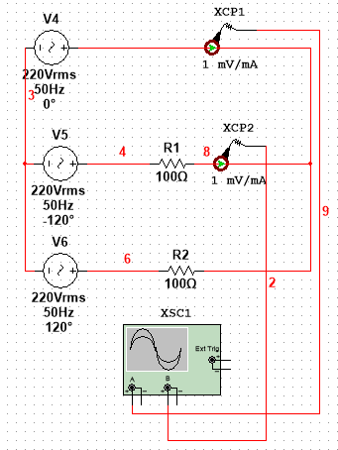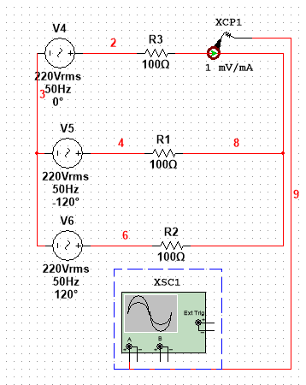

短路A相

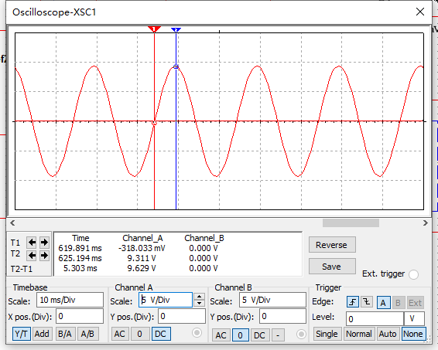

短路B相和C相

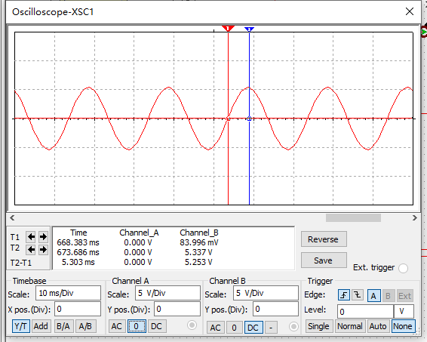

不断路时A B C的波形均如图：

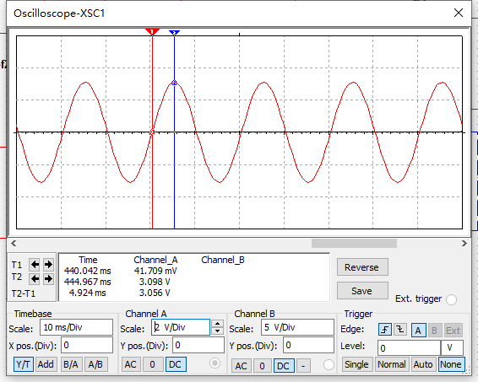

分析：

由实验图可得：

当一支路短路时，该支路上电流变为正常时的3倍；

当一支路短路时，其他两支路上的电流变为正常时的根号3倍。